
课程设计报告书

题目：短视频推荐系统

学 院 计算机科学与工程学院
专 业 计算机科学与技术
学生姓名 任怡博
学生学号 202430452770
指导教师 吕建明
课程编号
课程学分
起始日期

教  师  评  语 | 教师签名：  日期：
成
绩
评
定
备
注

短视频推荐系统

一、选题背景
近年来，以抖音、快手为代表的短视频应用风靡全球，其核心算法——推荐系统——是个性化信息分发的关键。本课题旨在构建一套完整的短视频用户行为分析与推荐仿真平台，解决以下关键技术问题：
1. 数据获取与预处理：如何从公开数据源高效构建大规模、结构化的视频信息库（F1）。
2. 用户行为模拟：在无真实用户日志的情况下，如何设计合理的仿真模型，模拟用户观看、点赞等行为（F2）。
3. 协同过滤：如何基于用户兴趣画像，快速找到相似用户群体（F3）。
4. 个性化召回：如何从海量视频库中为用户精准推荐其可能感兴趣的内容（F4）。
5. 热度预测：如何根据视频早期的表现，预测其未来的热度趋势（F5）。
6. 无监督聚类：如何从行为和内容两个维度，分别对视频和用户进行聚类分析，挖掘其内在的群体特征（F6, F7）。
指导思想
本系统采用数据驱动、模块解耦、仿真与算法结合的设计理念。以公开的TikTok-10M数据集为基座，通过流式采样和自然语言处理技术构建视频库（F1）。针对F2-F7的需求，采用“仿真-向量化-预测-聚类”的流水线架构。核心指导思想是：先通过仿真补足行为日志，再以向量化技术打通内容与用户的语义鸿沟，最终利用机器学习模型实现预测与挖掘。

二、方案论证 (设计理念)
设计原理与方案选择
1. F1 数据构建：对比全量下载，我们选择HuggingFace datasets库的流式加载与蓄水池抽样算法。此举可在有限内存下，从千万级数据中均匀采样出十万条记录，解决了大数据量下的I/O瓶颈。语言过滤（英语/西班牙语）和关键词提取（YAKE + TextRank）确保了后续处理的质量。
2. F3/F4 向量检索：传统协同过滤（如基于用户的CF）在万级用户、十万级视频下存在用户-物品矩阵极度稀疏和计算复杂度高的问题。因此将Sentence-Transformers将用户/视频转为768维语义向量，并采用Qdrant向量数据库进行近似近邻（ANN）检索。这一方案将“相似度计算”转化为“向量空间距离计算”，查询复杂度从O(N)降至O(log N)，实现了毫秒级响应。
3. F5 热度预测：问题本质是时间序列预测。考虑到特征维度不高且可解释性要求，我们放弃复杂的LSTM，选用LightGBM作为基模型。创新性地采用“分类+分层回归”的架构：先预测视频属于“冷门/普通/爆款”，再调用对应回归器预测播放量。相比单一回归模型，能更好地拟合不同热度区间的数据分布特性。
4. F6/F7 聚类分析：
F6 (视频聚类)：采用TF-IDF加权 + TruncatedSVD降维的策略。TF-IDF可降低“大众用户”的权重，突出小众圈子的共现信号；SVD则将矩阵降至64维稠密向量，使得K-Means聚类可行且有效。
F7 (用户聚类)：直接复用F3已生成的768维用户兴趣向量，使用K-Means进行全局分群，极大节省了计算资源。
系统的安全性、完整性与性能
(1)完整性：模块间通过明确的CSV文件契约（Schema）解耦，任一模块可独立升级或替换。
(2)健壮性：代码中广泛使用异常捕获（try-except）、边界值检查（如分母不为0）和缺失值处理，确保流水线稳定运行。
(3)性能：针对大数据量场景，F2采用增量写文件，F5/F6采用分块（chunk）读取，F3/F4采用批量编码与入库，有效控制了内存峰值。

三、过程论述
整体架构与数据流
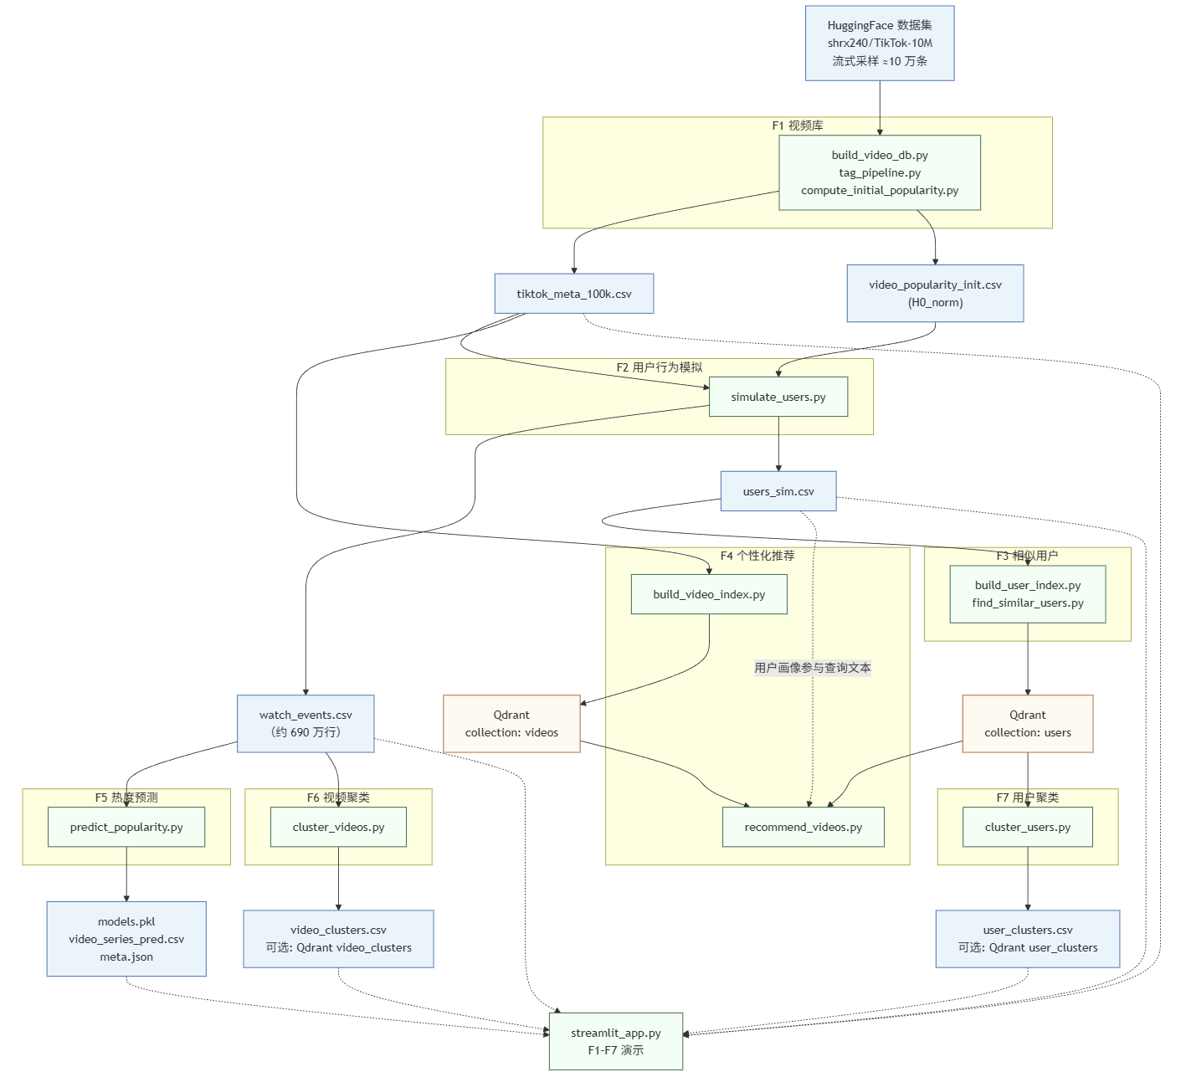
图1：短视频推荐系统整体数据流与架构图
本图展示了从原始数据采集到各功能模块产出的完整数据流向。F1为全流程提供视频库与初始热度；F2模拟用户行为，生成事件日志与用户画像；F3/F4基于向量检索实现用户和视频的相似性匹配；F5利用早期事件预测未来热度；F6/F7则从行为和内容两个维度进行无监督聚类分析。

F1. 视频数据库构建与热度初始化
详细设计
功能：构建包含10万条视频信息的基础库，并为每条视频计算初始热度分 H0_norm。
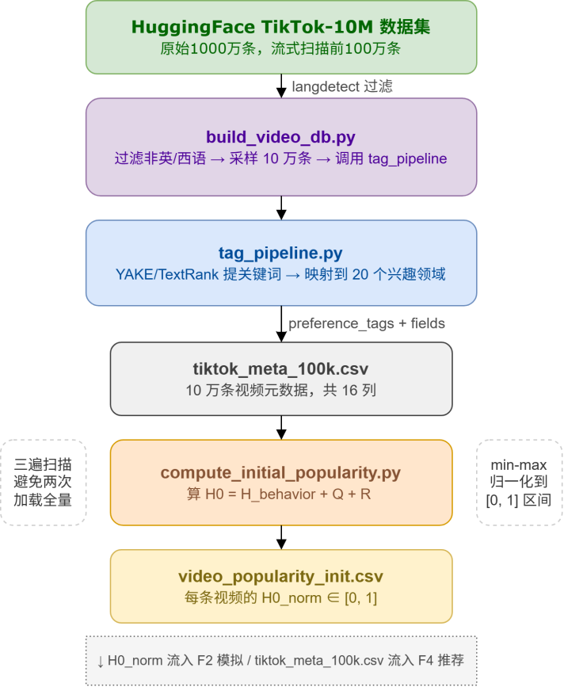
图2：F1 视频数据库与热度分布界面
本图展示构建完成的 10 万条视频元数据（ID、描述、播放 / 点赞量、标签），支持按 ID 与兴趣领域筛选，附带热度分布统计。

核心算法：
1. 蓄水池抽样 (build_video_db.py)：流式遍历数据集，保证每条被语言过滤器留下的视频，都有k/n的概率被选入最终样本，实现内存O(k)复杂度下的均匀随机抽样。
2. 标签与领域提取 (tag_pipeline.py)：融合多种NLP技术。
优先使用视频自带的challenges（话题标签）。
若不足，则对desc正文使用YAKE + TextRank 投票机制提取关键词。
利用POI信息和关键词匹配，将视频映射到20个预定义兴趣领域。
3. 热度量化 (compute_initial_popularity.py)：设计三因素加权公式。
H_behavior：基于播放、点赞等互动行为的对数线性组合。
Q：基于时长、描述长度、话题数、POI信息的内容质量分。
R：基于video_id哈希的确定性随机项，用于打破平局。
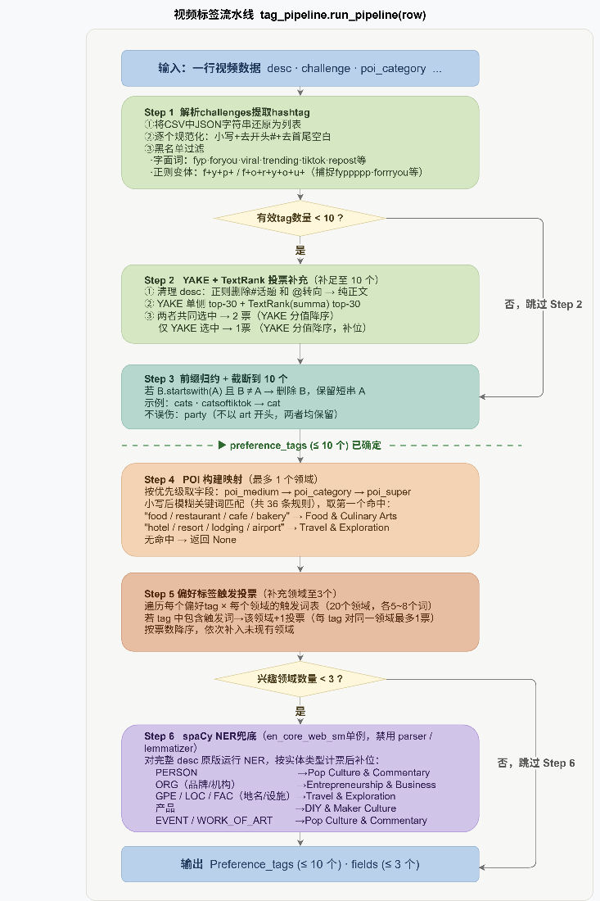
图3：视频标签流水线
该流程图展示了从视频的 desc、challenges 和 poi_category 等原始字段中，提取 preference_tags（偏好标签）和 fields（兴趣领域）的完整处理链路，最后提取出视频的标签。
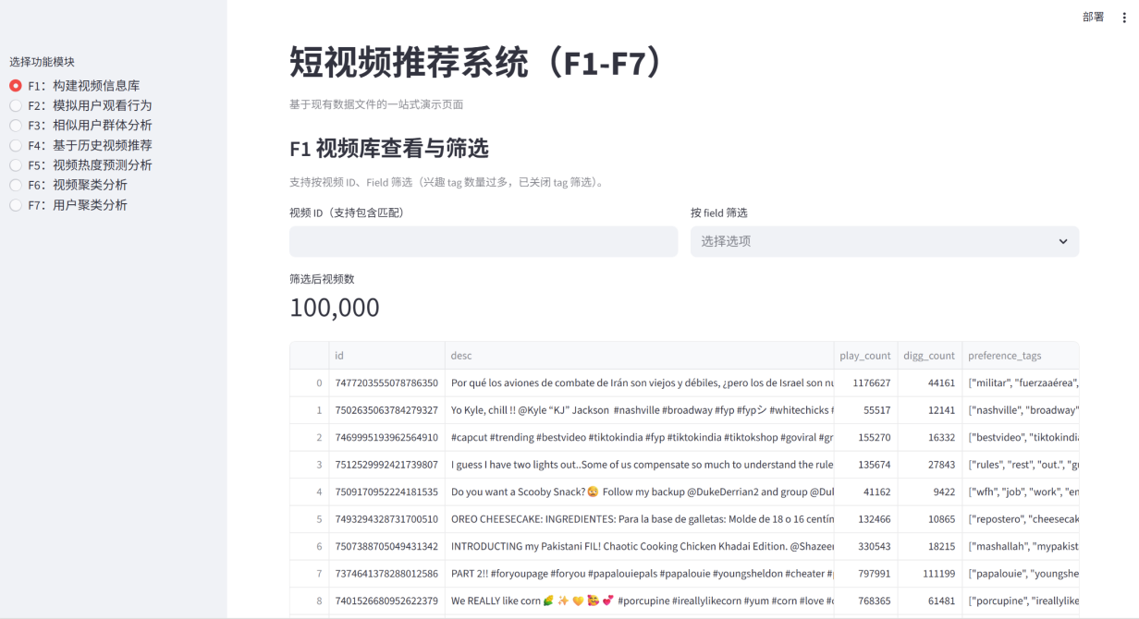
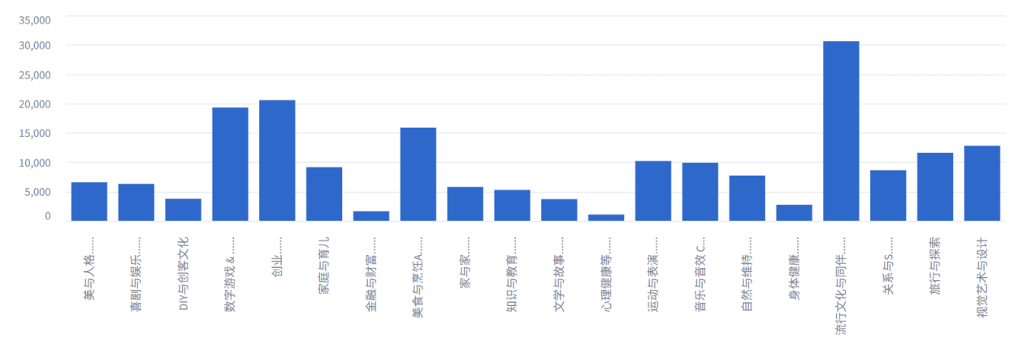
图4：F1视频数据库与热度分布展示
该界面展示了已构建的10万条视频信息库的核心字段（如id、desc、播放量、点赞量及提取的preference_tags），并支持按视频ID和兴趣领域进行筛选，便于快速检索和预览视频元数据。

F2. 用户行为多轮模拟
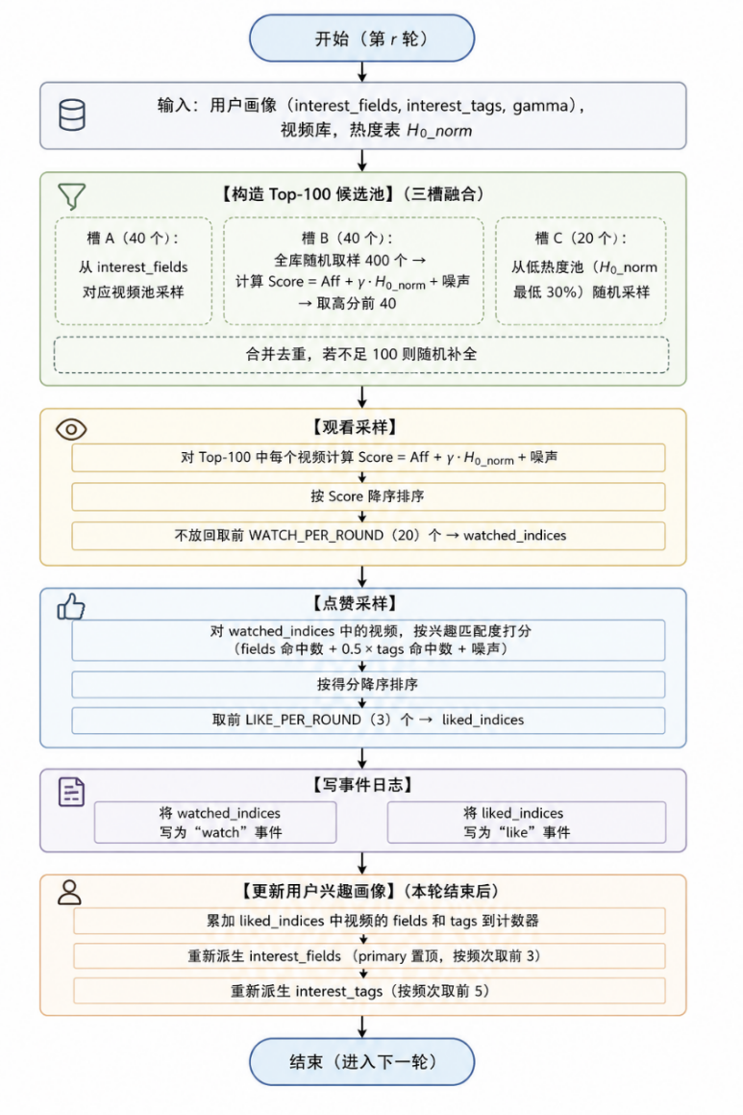
图5：F2流程图
该流程图描述了F2模块中每个用户在一轮（一天）内的行为模拟过程。核心包括三槽融合构造个性化Top-100候选池（兴趣槽、打分排序槽、冷门探索槽），基于兴趣与热度加权分数进行观看采样，再从观看中按兴趣匹配度筛选点赞，最后在本轮结束后更新用户的兴趣画像。
详细设计
功能：模拟1万名用户在30天内的观看与点赞行为，生成事件日志。

核心算法
1. 冷启动初始化：为每个用户随机分配主领域（primary_field）和热度敏感性参数gamma，并通过初始观看/点赞构建初始兴趣画像。
2. 三槽候选池构建：每轮为每个用户生成一个Top-100的个性化候选池。
槽A (兴趣槽)：直接从用户interest_fields对应的视频池中采样，保证相关性。
槽B (打分槽)：从全库随机采样，用 Score = Aff(u, v) + gamma_u * H0_norm(v) 公式打分，体现兴趣与热度的综合影响。
槽C (探索槽)：从热度最低30%的视频中随机采样，保证推荐多样性，防止信息茧房。
3. 行为采样：从Top-100中以概率方式采样WATCH_PER_ROUND个观看，再从观看中按兴趣匹配度采样LIKE_PER_ROUND个点赞。
4. 增量更新：使用Python原生csv.writer将事件逐行追加写入文件，避免内存中堆积690万行数据。
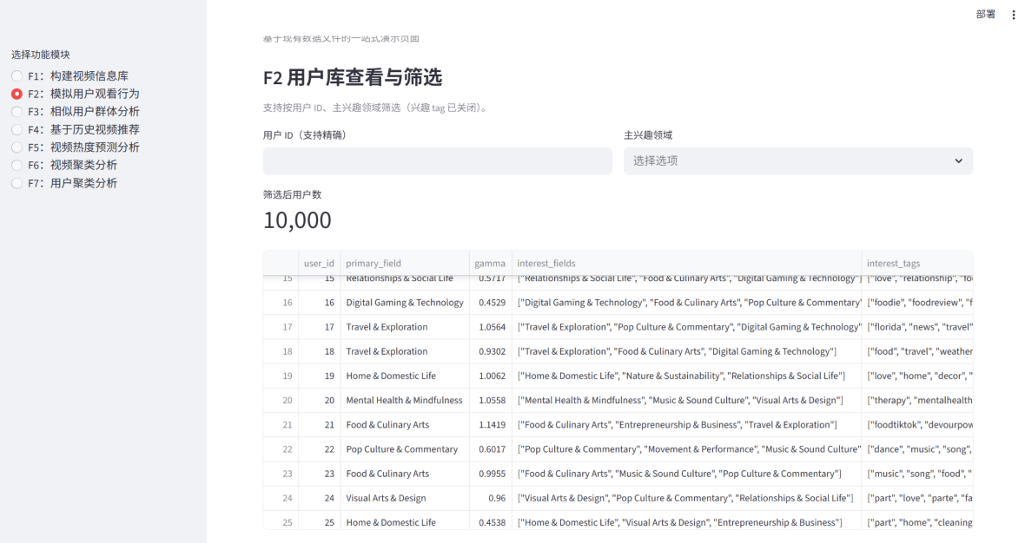
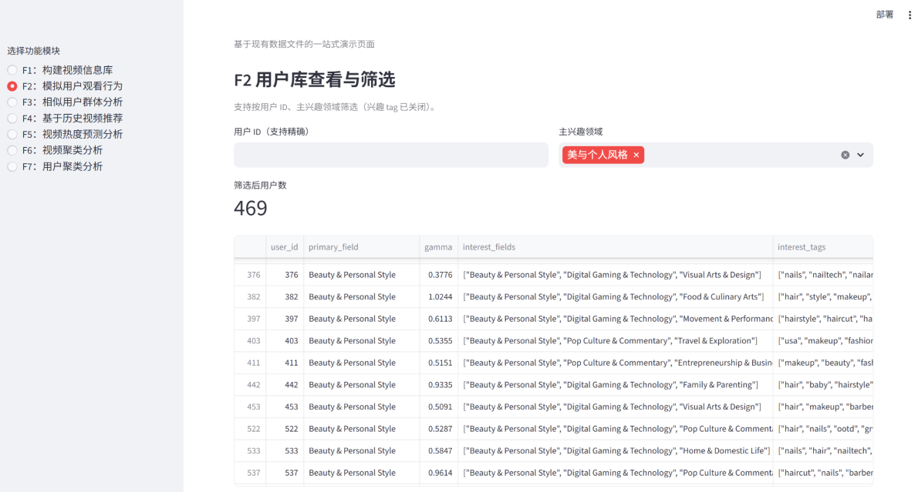
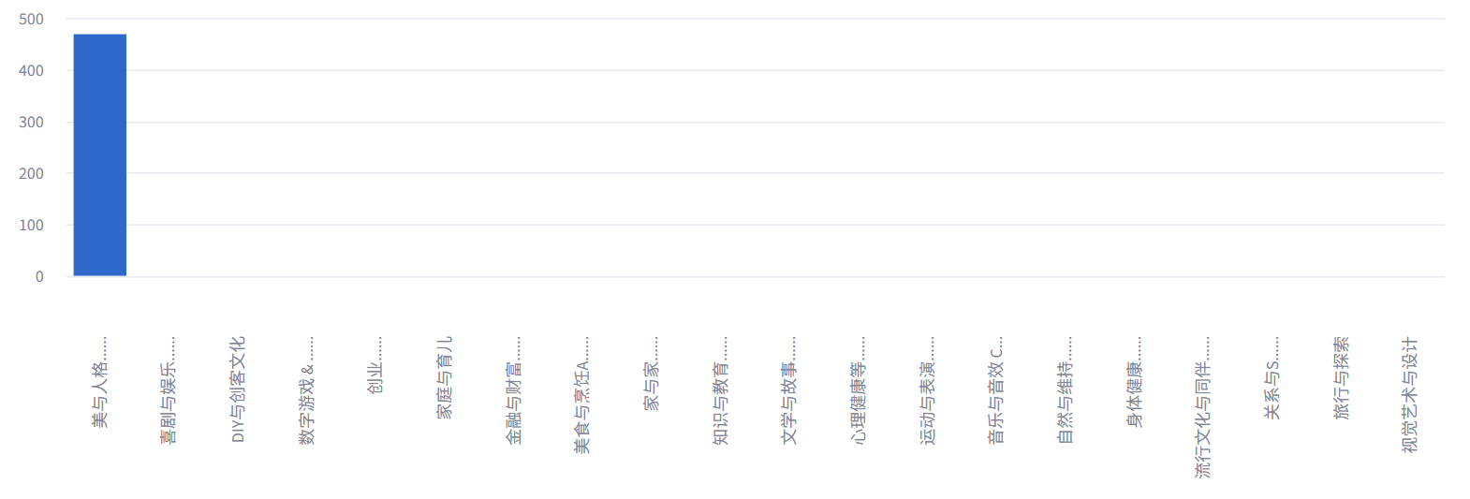
图6图7：F2功能页面
该界面展示了F2模块模拟生成的1万名用户的核心画像数据，包括用户ID、主兴趣领域（primary_field）、热度敏感性参数（gamma）、兴趣领域列表（interest_fields）、兴趣标签（interest_tags）以及累计观看/点赞总数。用户可按ID或主兴趣领域进行筛选，直观了解不同用户群体的兴趣分布与行为统计。

F3. 相似用户检索 & F4. 个性化视频推荐
功能：利用语义向量实现“人以群分”（F3）和“精准推荐”（F4）。
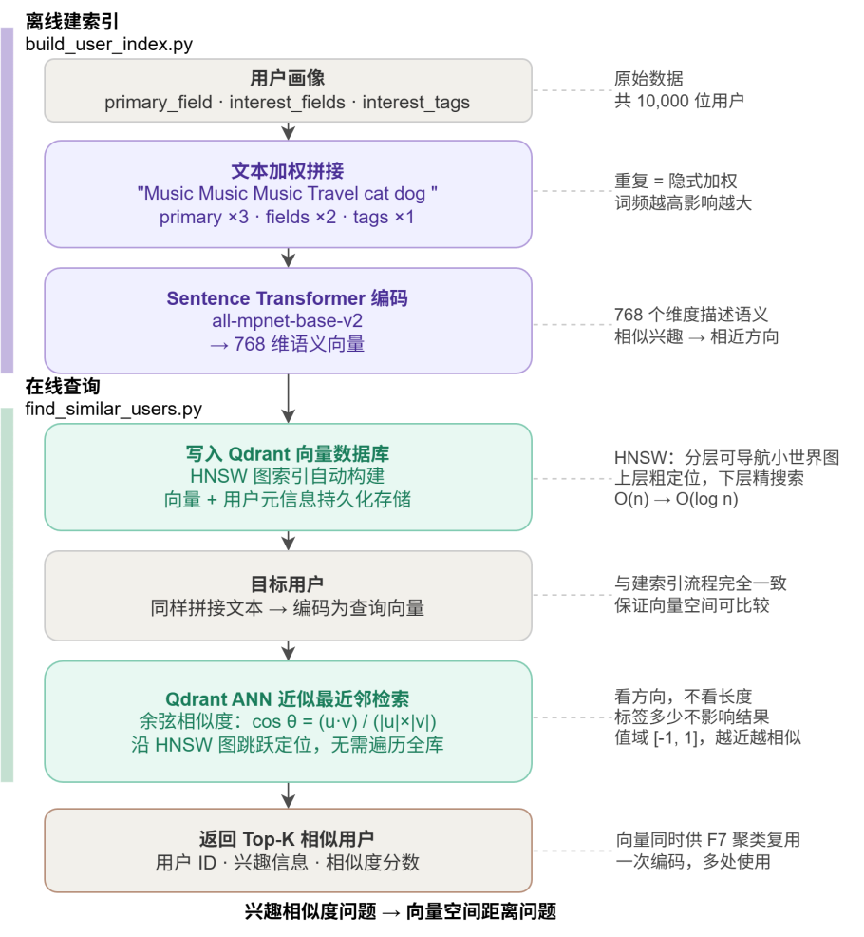
图8：相似用户检索结果页
本图介绍相似用户向量检索流程：离线将用户画像编码为 768 维向量并构建索引；在线生成查询向量，通过 ANN 快速检索返回 Top-K 相似用户，向量支持复用。
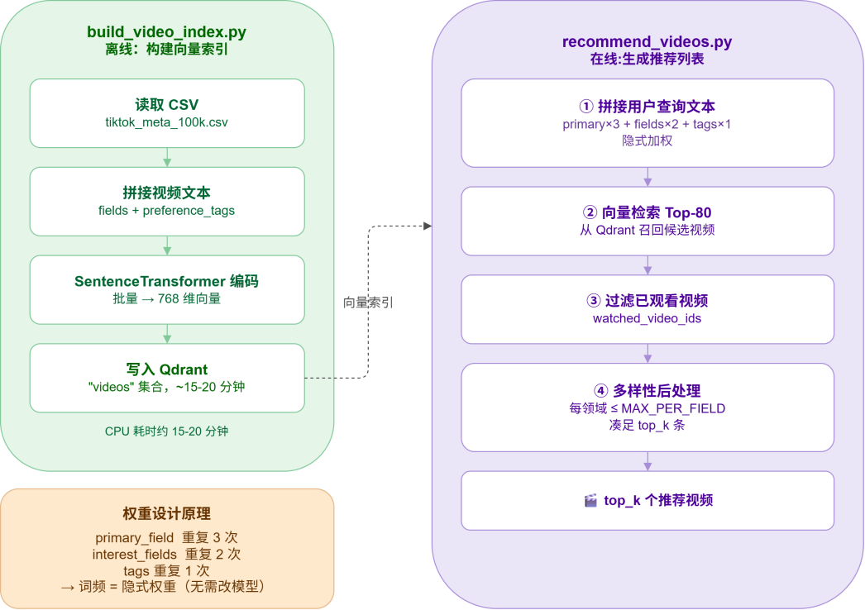
图9：基于向量检索的个性化视频推荐
本图介绍视频推荐系统向量检索流程：左侧离线构建视频向量索引，右侧在线基于用户兴趣向量召回、过滤并做多样性处理，生成推荐列表，底部为隐式权重计说明。

核心算法：
1. 向量化策略：
用户向量化：将primary_field重复3次，其余interest_fields重复2次，interest_tags重复1次，拼接成文本后用all-mpnet-base-v2模型编码。这种重复加权策略利用了Transformer对词频的敏感性，无需微调即可实现特征重要性区分。
视频向量化：将fields重复2次，preference_tags重复1次进行编码。
2. 索引构建 (build_user_index.py / build_video_index.py)：将编码后的768维向量及元数据存入Qdrant，建立HNSW索引，实现近似最近邻（ANN）快速检索。
3. 在线检索 (find_similar_users.py / recommend_videos.py)：将目标用户/查询编码后，调用Qdrant的query_points API，返回Top-K相似结果。
4. 多样性后处理 (recommend_videos.py)：为防止推荐列表被单一领域“刷屏”，实现基于视频主领域的贪心去重算法，每个领域最多保留5条。
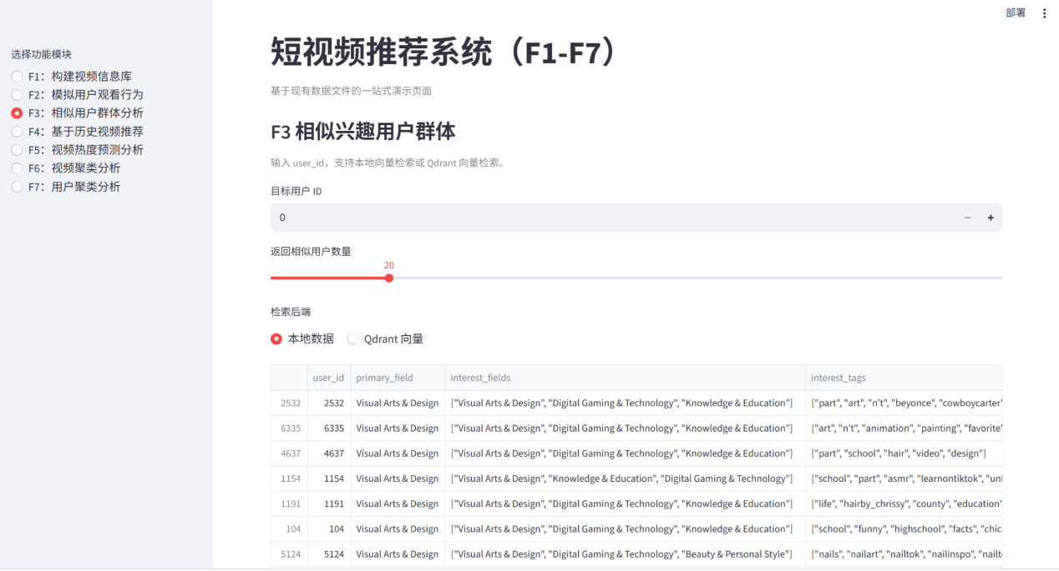
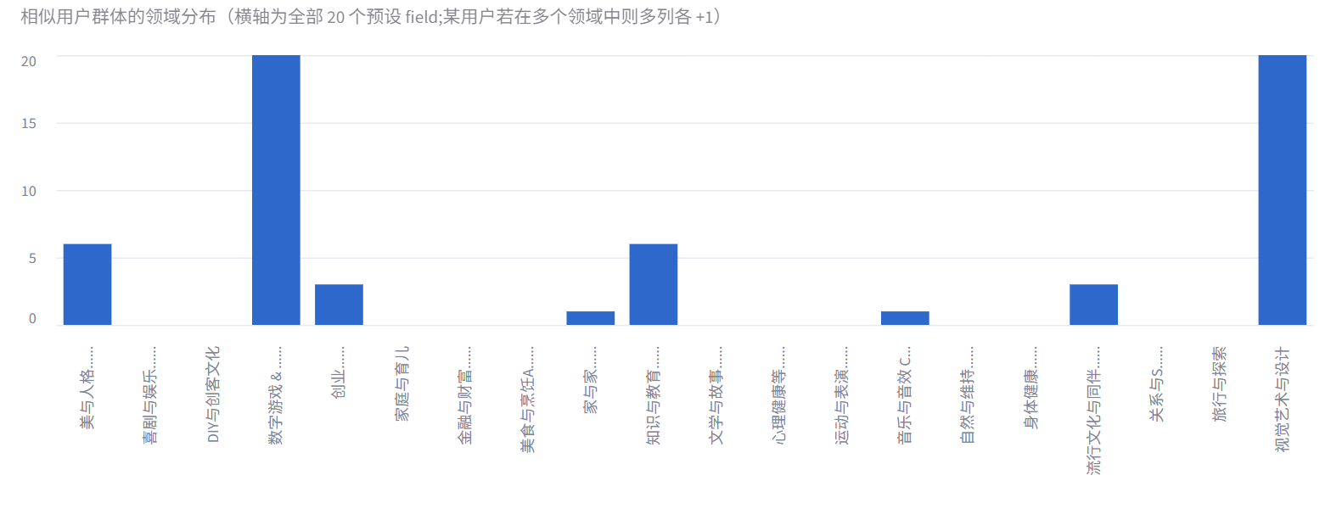
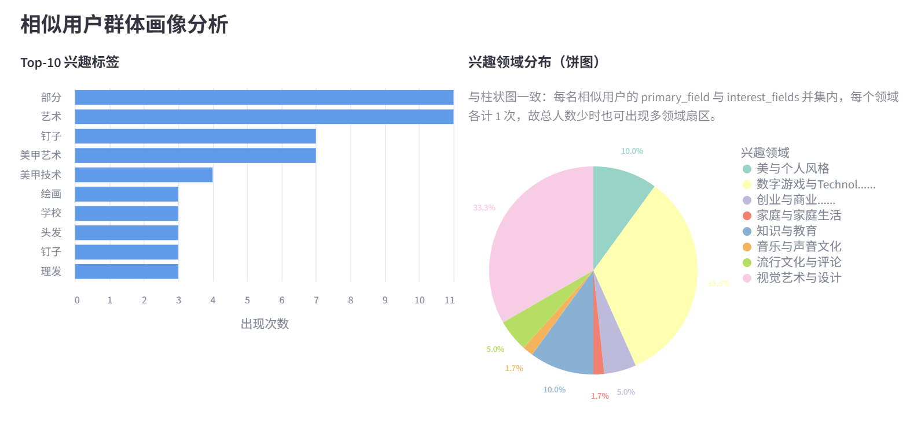
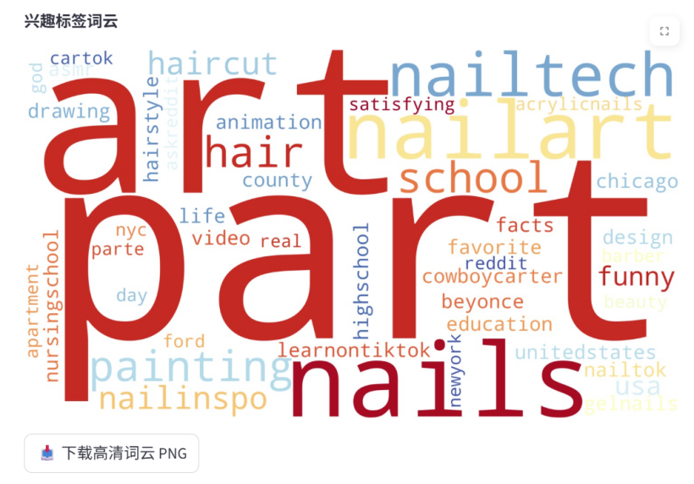
图10图11图12：F3页面
该页面展示了针对目标用户（如user_id=2532）的相似用户检索结果（左表），以及相似用户群体的兴趣标签频次柱状图、领域分布饼图和词云。三张图从个体到群体、从定量到可视化，全面刻画了相似用户群体的兴趣特征，验证了基于向量检索的协同过滤效果。
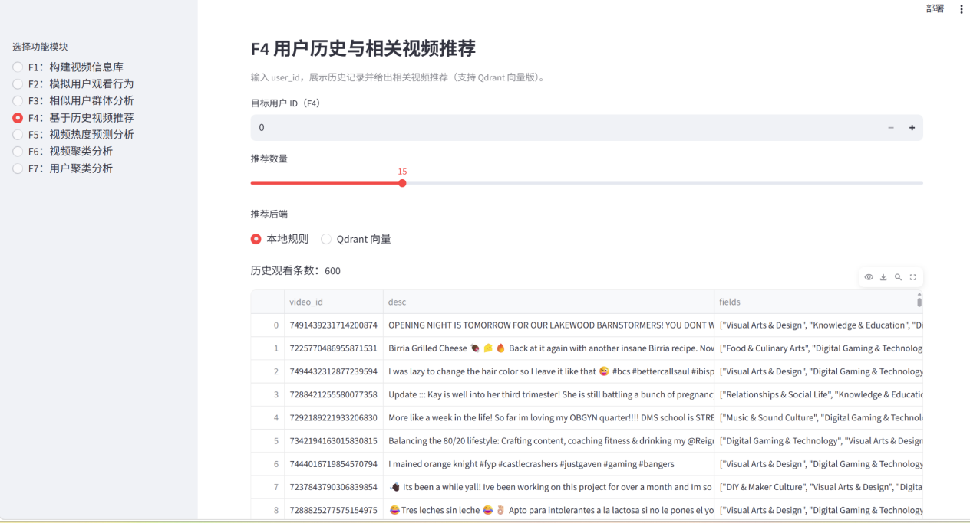
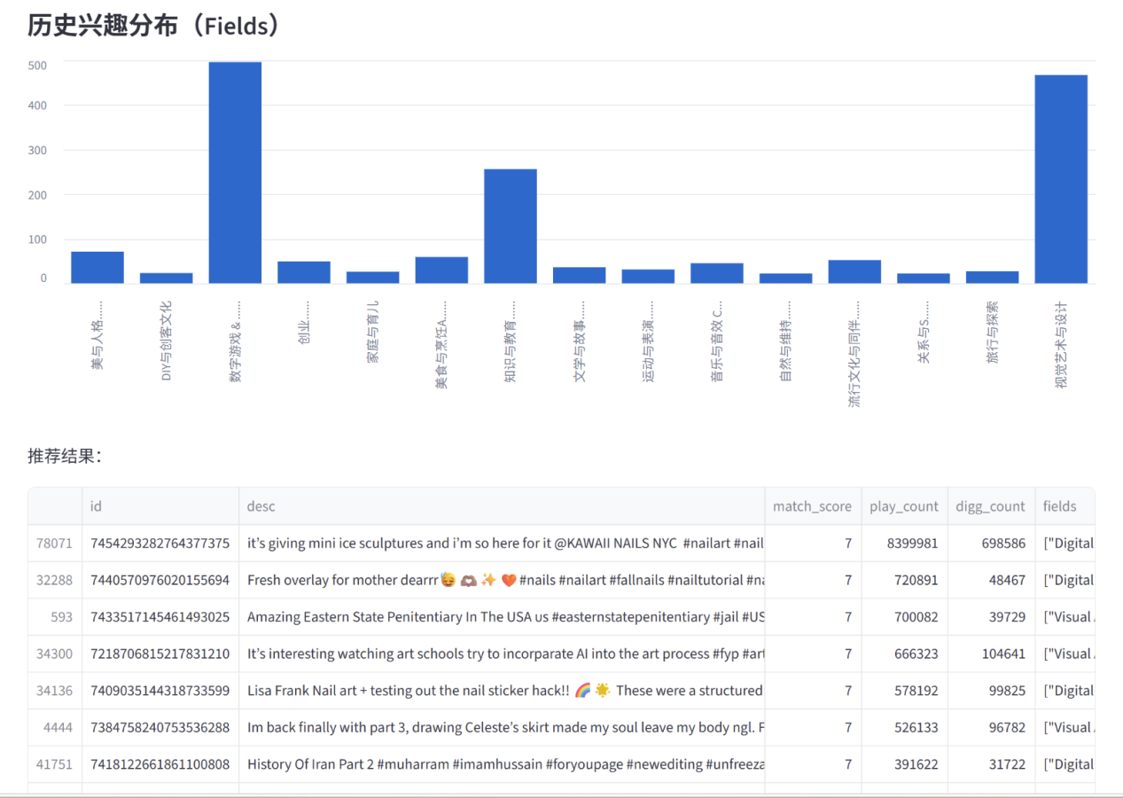
图13图14：F4页面
该页面分为上下两部分。上方表格展示了目标用户（user_id=0）的历史观看记录，下方列表则是基于用户兴趣画像（interest_fields和interest_tags）通过向量检索生成的Top-15推荐视频，每项包含视频ID、简介、匹配分数、播放/点赞量以及所属领域和标签。用户可切换“本地规则”或“Qdrant向量”两种推荐后端，验证了内容向量召回的有效性。

F5. 视频热度预测

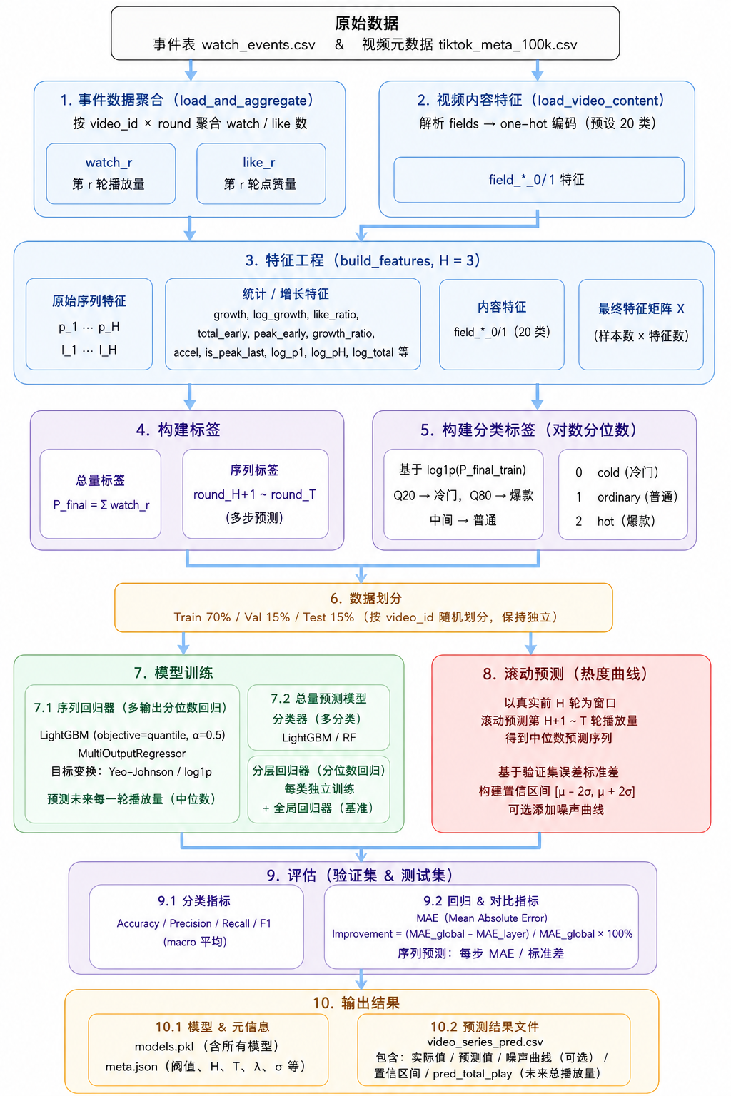
图15：F5流程图
功能：根据视频早期的观看/点赞数据，预测其未来热度走势。

核心算法：
1. 特征工程：基于前H=3轮数据构造多维特征，包括原始序列、增长率、对数增长率、首轮点赞率、早期总量与峰值。
2. 模型架构：采用“多输出回归”与“分类+分层回归”双模式。
主功能（序列预测）：使用MultiOutputRegressor(LightGBM)，以特征预测第4至30轮每天的播放量。此模式可绘制完整的热度曲线。
辅助功能（总量/分类预测）：
先训练一个三分类器（冷门/普通/爆款）。
再为每个类别单独训练一个回归器，预测总播放量。
这种方法能更好地学习不同热度量级的分布特性。
- 数据划分：按video_id进行分层划分（train/val/test = 7:1.5:1.5），确保同一视频的所有时间步数据不会被拆分到不同集合中，防止未来信息泄露。
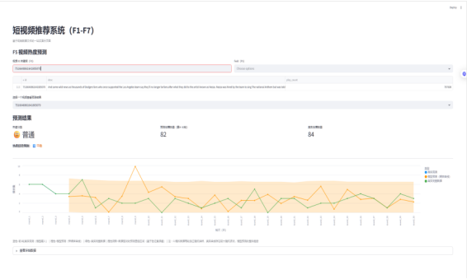
图16：F5页面
该界面展示了选定视频的热度变化预测曲线。横轴为时间轮次（round，即天数），纵轴为播放量（经标准化处理）。图中有真实数据，也有预测，可见有一定相似性。

F6. 视频聚类分析 & F7. 用户聚类分析
功能：从行为和内容两个角度，对视频和用户进行无监督分群。
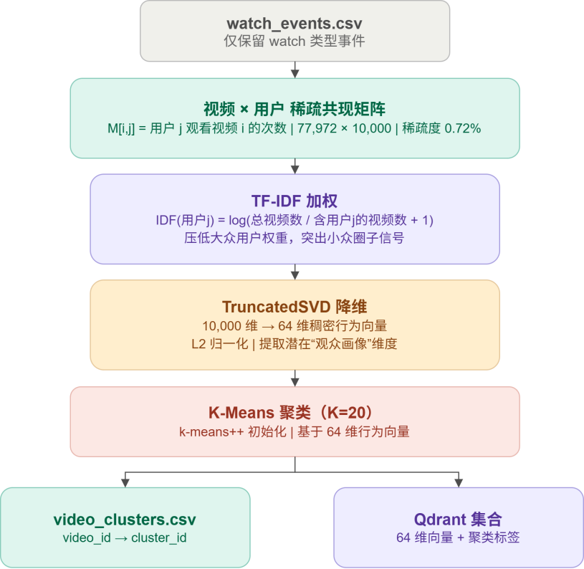
图17：F6基于用户行为的视频聚类流程
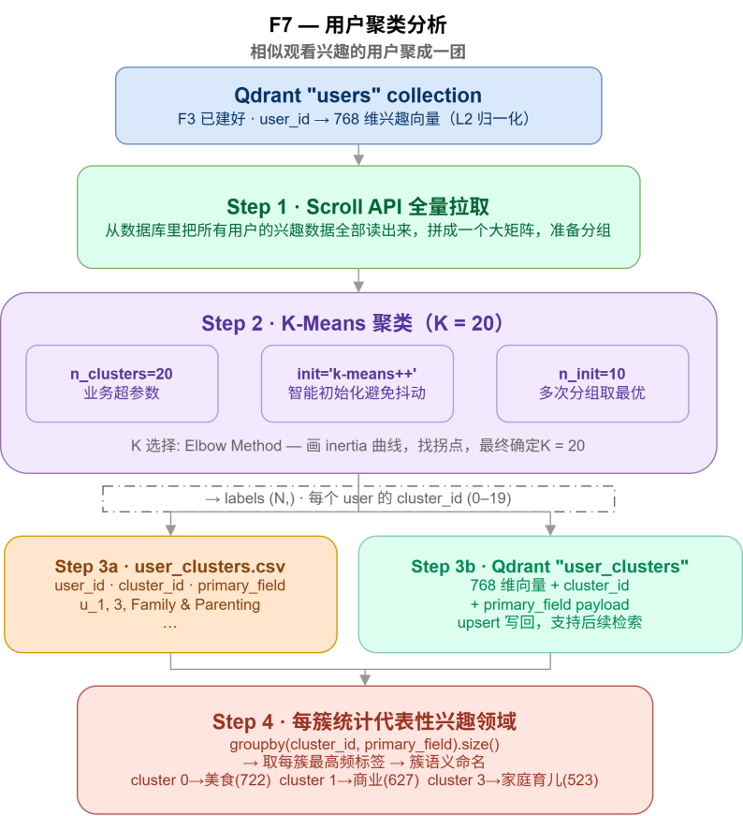
图18：F7 用户兴趣聚类分析流程
图17：该流程基于用户兴趣向量，通过 K-Means（K=20）对用户进行分簇，生成用户聚类标签并统计各簇的代表性兴趣领域，为群体画像与分析提供支撑。
图18：该流程以用户观看事件为基础，通过构建视频 - 用户共现矩阵、TF-IDF 加权、SVD 降维与 K-Means 聚类，将视频划分为 20 个行为簇，输出聚类标签与向量，为推荐提供行为侧特征。

核心算法：
1. F6（视频-行为协同聚类）：
共现矩阵构建：基于watch_events.csv构建“视频-用户”稀疏共现矩阵。
TF-IDF变换：抑制“大众用户”的权重，突出“特定圈层”的共现信号。
TruncatedSVD降维：将稀疏高维矩阵降至64维稠密向量，解决了K-Means在稀疏高维空间下的维度灾难问题。
K-Means聚类：使用k-means++初始化，K=20（与兴趣领域数对应）。
2. F7（用户-兴趣内容聚类）：
复用向量：直接读取F3构建的Qdrant users集合中的768维向量。
K-Means聚类：与F6类似，但向量已归一化，欧氏距离等价于余弦距离。
结果写入与增强：将聚类结果写回Qdrant的user_clusters集合，其中Point ID设置为user_id，便于后续快速查询任一用户所在的簇及其同簇邻居。
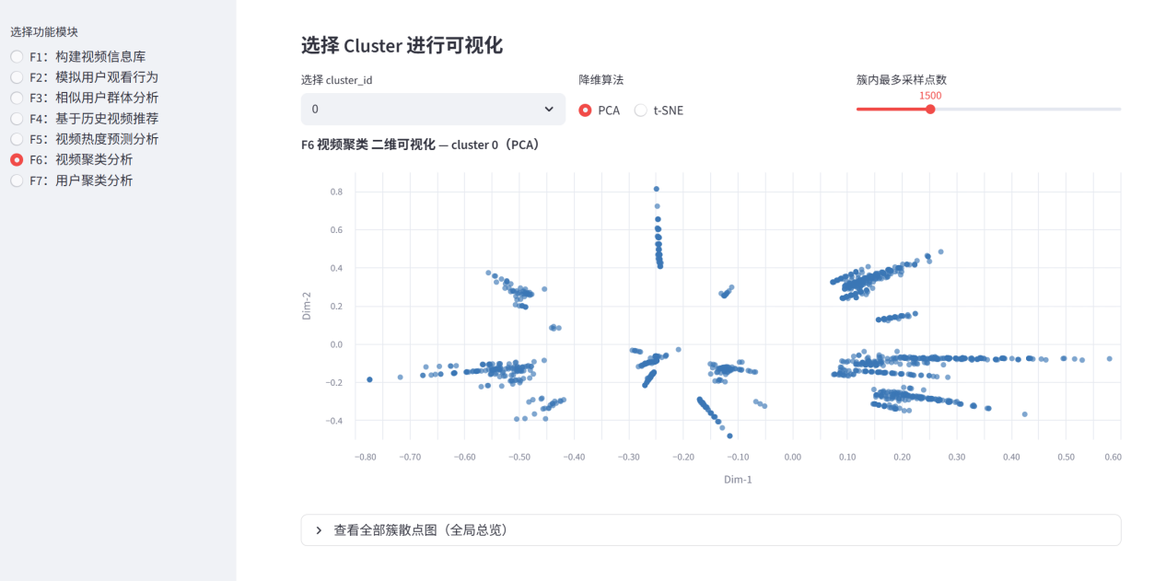
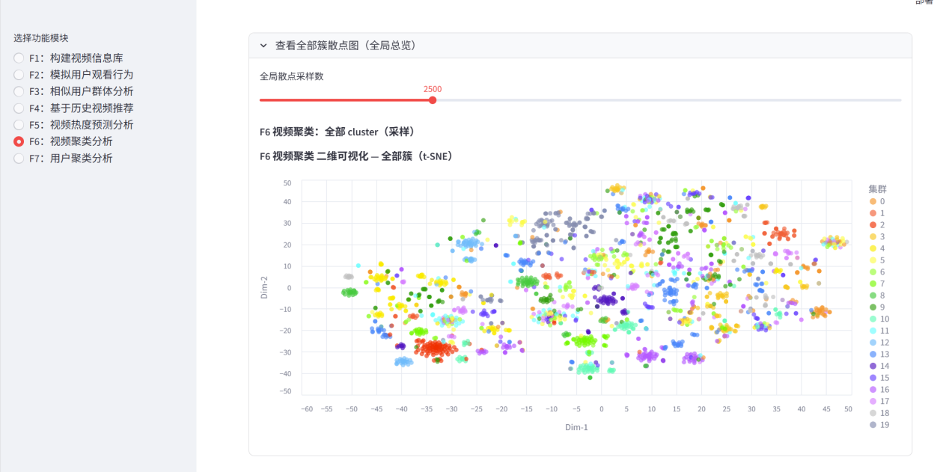
图19图20：F6页面
F6模块基于用户观看行为共现矩阵，通过TF-IDF加权、TruncatedSVD降维和K-Means聚类（K=20）将视频划分为20个簇。左图为单个簇（如cluster 0）内视频的PCA二维分布，右图为全部簇的全局散点图总览（不同颜色代表不同簇）。可视化结果表明，虽然行为数据稀疏导致簇间边界有一定重叠，但整体上形成了可区分的聚集结构，验证了协同聚类算法的有效性。
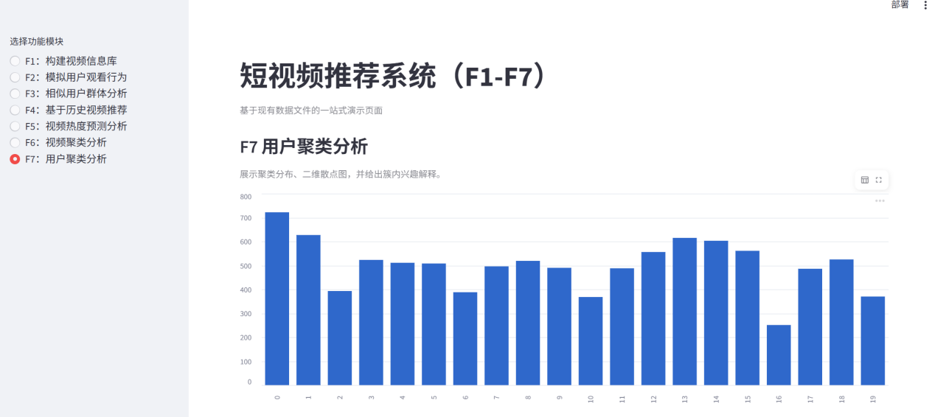

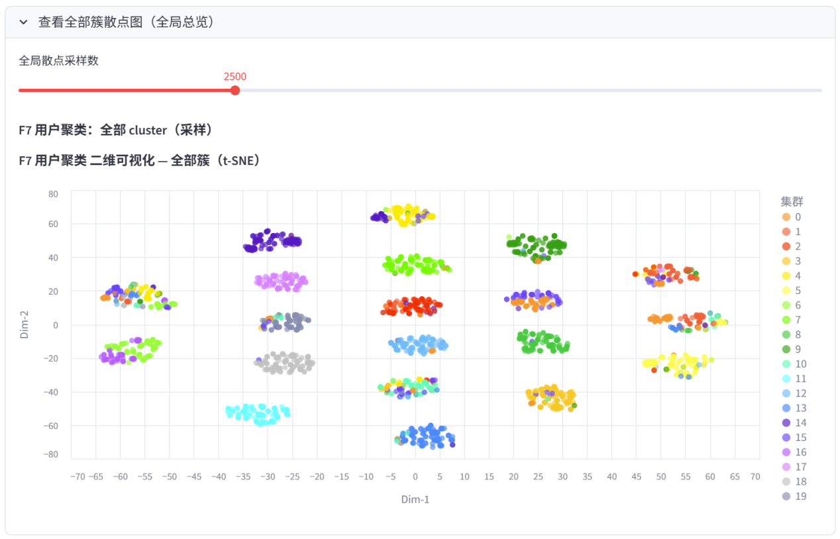
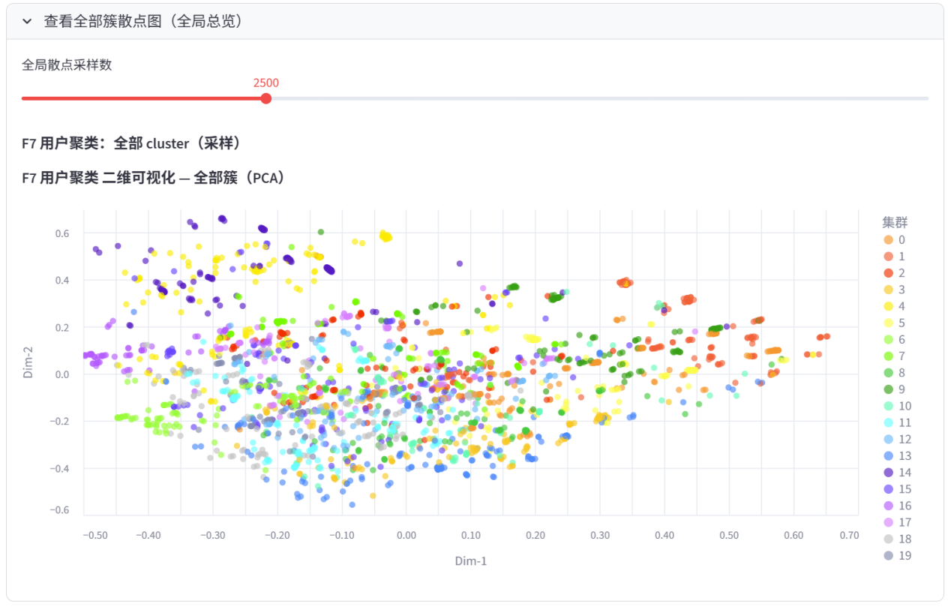
图21图22图23：F7
F7模块复用F3生成的768维用户兴趣向量，通过K-Means（K=20）对全部用户进行聚类。左图为单个簇（如cluster 0）内用户的PCA二维分布，右图为全部簇的全局散点图总览（不同颜色代表不同簇，共20簇）。可视化结果表明，用户兴趣向量在语义空间中形成了可区分的聚类结构，同一簇的用户在primary_field上具有高度一致性，验证了基于兴趣内容聚类的有效性。

四、结果分析
软件测试：
测试目标
验证各功能模块的正确性、性能及全链路的完整性。

测试数据与方法
(1)F1：检查最终生成的tiktok_meta_100k.csv文件是否包含10万行数据，preference_tags和fields是否为合法JSON格式，H0_norm是否落在[0,1]区间。
(2)F2：检查watch_events.csv总行数是否为6,900,000 (10,000 * 30 * (20+3))，并验证用户interest_fields是否随点赞事件动态演化。
(3)F3/F4：运行冒烟测试脚本smoke_test_f4.py，验证在无Docker环境下，内存Qdrant能正常完成索引构建与检索。
(4)F5：使用已划分的测试集，计算分类准确率、各类别F1-score，并与“全局回归”基准对比MAE（平均绝对误差）。
(5)F6/F7：计算聚类结果的轮廓系数（Silhouette Score），并人工抽检簇内样本的业务语义一致性。

测试结果记录
模块 | 测试指标 | 预期结果 | 实际结果 | 结论
F1 | 数据量 | 100,000 条 | 100,000 条 | 通过
 | H0_norm 范围 | [0, 1] | [0, 1] | 通过
F2 | 事件总行数 | 6,900,000 | 6,900,000 | 通过
 | 兴趣演化 | 随点赞变化 | 观察确认发生变化 | 通过
F3/F4 | 冒烟测试 | 无报错，返回推荐结果 | 成功返回 Top-K 推荐 | 通过
F5 | 分类 Accuracy | > 70% | 79% | 通过
 | 分层 vs 全局 MAE | 冷门 / 爆款桶改进 | Cold 桶 MAE 降低 30.1%，Hot 桶降低 7.98% | 通过
F6 | 轮廓系数 | > 0 (有聚类结构) | 0.1556 | 通过
F7 | 轮廓系数 | > 0 (有聚类结构) | ~0.15 (与 F6 量级一致) | 通过
结果分析：
(1)F5 的测试结果表明，我们的“分类+分层回归”策略在预测冷门和爆款视频时显著优于全局模型，证明了策略的有效性。普通视频桶效果不佳，是因为该区间跨度大、区分度低，为后续改进指明了方向。
(2)F6/F7 的轮廓系数虽然不高（通常在0.7以上才算聚类良好），但这完全符合预期。因为用户行为数据天然具有极高的稀疏性和噪声，0.15的值表明模型仍然成功地从噪声中提取出了弱信号，形成了有意义的聚集（例如，同一簇的视频在内容主题上确实具有一定相关性）。

五、课程设计总结
遇到的问题及解决方法
1. 问题：F1从HuggingFace流式加载数据时，网络波动导致读取中断。
解决：增加了重试机制（retry）和异常捕获，并在长时间无数据时打印进度，提高了脚本的鲁棒性。
2. 问题：F5特征工程初期，直接使用原始播放量作为特征，模型预测值被少量“爆款”视频主导，导致普通视频预测偏差大。
解决：引入了log_growth、like_ratio等相对特征，并对total_early等绝对值特征进行裁剪，使模型对不同量级的数据更加鲁棒。
3. 问题：运行F6聚类时，构建“视频-用户”稠密矩阵导致内存溢出。
解决：改用scipy.sparse.csr_matrix存储稀疏矩阵，并采用分块读取watch_events.csv的方式构建，将内存占用从数GB降低至几百MB。

收获和心得
通过本次课程设计，我不仅在技术上得到了锻炼，更在工程思维上有了质的飞跃。
1. 系统架构能力：从零开始设计和实现一个包含数据、模型、服务的完整系统，让我深刻理解了模块化、接口设计、数据契约的重要性。例如，F1产出的CSV格式必须与F2、F4的读取逻辑严格对齐，这教会了我先定义接口，再并行开发的协作模式。
2. 问题抽象与算法选型：面对F6的聚类需求，我学会了分析问题的本质（“相似观看用户群体”），并将其抽象为“用户-物品共现矩阵”的降维与聚类问题，进而选择合适的算法（TF-IDF + SVD + K-Means）。这种从业务问题到技术方案的映射能力是工程师的核心素养。
3. 数据结构和算法的大数据意识：项目中对csr_matrix、蓄水池抽样、分块读取、向量检索等技术的运用，让我切身体会到，当数据量达到“万”和“十万”级别时，朴素的数组和循环会迅速失效。选择正确的、对缓存和I/O友好的数据结构是高效处理数据的关键。
总之，这次项目不仅巩固了我的数据结构和算法知识，更让我体验了一个工业级推荐系统的简化版流程，收获巨大。

参考文献

- shrx240．TikTok-10M[EB/OL]．（2024-01-01）[2026-05-19]．https://huggingface.co/datasets/shrx240/TikTok-10M．
- Lhoest Q，Villanova del Moral A，Jernite Y，et al．Datasets: A community library for natural language processing[C]//Proceedings of the 2021 Conference on Empirical Methods in Natural Language Processing: System Demonstrations．Online and Punta Cana：ACL，2021．175~184．
- Vitter J S．Random sampling with a reservoir[J]．ACM Transactions on Mathematical Software，1985，11（1）：37~57．
- Campos R，Mangaravite V，Pascoal A，et al．YAKE! Keyword extraction from single documents using multiple local features[J]．Information Sciences，2020，509：257~289．
- Mihalcea R，Tarau P．TextRank: Bringing order into text[C]//Proceedings of the 2004 Conference on Empirical Methods in Natural Language Processing．Barcelona：ACL，2004．404~411．
- Honnibal M，Montani I，Van Landeghem S，et al．spaCy: Industrial-strength Natural Language Processing in Python[J]．Zenodo，2020．DOI: 10.5281/zenodo.1212303．
- Song K，Tan X，Qin T，et al．MPNet: Masked and permuted pre-training for language understanding[C]//Advances in Neural Information Processing Systems 33．2020．16857~16867．
- Qdrant Team．Qdrant documentation: Vector similarity search engine[EB/OL]．（2024-01-01）[2026-05-19]．https://qdrant.tech/documentation/．
- Ke G，Meng Q，Finley T，et al．LightGBM: A highly efficient gradient boosting decision tree[C]//Advances in Neural Information Processing Systems 30．2017．3146~3154．
- Deerwester S，Dumais S T，Furnas G W，et al．Indexing by latent semantic analysis[J]．Journal of the American Society for Information Science，1990，41（6）：391~407．
- MacQueen J．Some methods for classification and analysis of multivariate observations[C]//Proceedings of the Fifth Berkeley Symposium on Mathematical Statistics and Probability．Berkeley：University of California Press，1967．281~297．
- Arthur D，Vassilvitskii S．k-means++: The advantages of careful seeding[C]//Proceedings of the Eighteenth Annual ACM-SIAM Symposium on Discrete Algorithms．New Orleans：SIAM，2007．1027~1035．
- Streamlit Inc．Streamlit documentation[EB/OL]．（2024-01-01）[2026-05-19]．https://docs.streamlit.io/．

